附件1

无锡高新区（新吴区）人民检察院2021年度部门预算公开

目 录
第一部分 部门概况一、主要职能
二、部门机构设置及预算单位构成情况三、2021年度部门主要工作任务及目标第二部分 2021年度部门预算表
一、收支总表二、收入总表三、支出总表
四、财政拨款收支总表
五、财政拨款支出表（功能科目）
六、财政拨款基本支出表（经济科目） 七、一般公共预算支出表
八、一般公共预算基本支出表
九、一般公共预算“三公”经费、会议费、培训费支出表 十、政府性基金预算支出表
十一、一般公共预算机关运行经费支出表
十二、政府采购支出表
第三部分 2021年度部门预算情况说明第四部分 名词解释

一、 主要职能

第一部分 部门概况

人民检察院是国家的法律监督机关。无锡高新区（新吴区）人民检 察院的主要任务是依法履行法律监督职责，保证国家法律的统一正确实 施。其主要职责有：
（一）、依法开展对刑事犯罪案件的审查批准逮捕、决定逮捕和审 查起诉、提起公诉工作。
（二）、依法对刑事诉讼、民事诉讼和行政诉讼实行法律监督，依 法维护公共利益。
（三）、依法按程序受理单位和个人的控告、申诉以及犯罪嫌疑人 的自首，开展涉检信访工作。
（四）、依法对法院、公安机关和社区矫正机构等执行刑罚和监管 活动实行法律监督及参与社会治安综合治理工作。
（五）、依法管理检察官及其他检察人员；协同区主管部门管理机 构及编制。
（六）、依法开展检务公开工作和司法办案信息公开工作，接受人 民群众的有效监督。
（七）、依法开展财务装备工作和检察技术信息工作。
（八）、负责其他应由区检察院办理的事项。
二、 部门机构设置及预算单位构成情况
1.根据部门职责分工，本部门内设机构包括第一检察部、第二 检察部、第三检察部、第四检察部、第五检察部、第六检察部、办 公室、政治部、园区检察室、街道检察室等10个部门。本部门下属 单位包括：本部门无下属单位。
2.从预算单位构成看，纳入本部门2021年部门汇总预算编制范围的 预算单位共计1家，具体包括： 无锡高新区（新吴区）人民检察院本级。
三、2021 年部门主要工作任务及目标
2021年，区检察院将始终坚持以习近平新时代中国特色社会主义思 想为指导，全面贯彻落实党的十九大和十九届五中全会精神，聚焦法律 监督主责主业，深入推进改革创新，着力加强队伍建设，努力为保障高

新区经济社会高质量发展贡献检察力量。
以更高的站位强化政治担当。坚持党对检察工作的绝对领导，在推 进市域治理现代化建设中更加凸现检察贡献。严格落实重大事项向党委请示报告制度，主动向区委汇报重大工作部署、重大改革措施和重大案件办理情况，确保检察工作正确政治方向。
以更实的举措服务中心工作。自觉将检察工作放在全区发展大局中 来谋划和推进，始终坚持履职围绕中心、办案服务发展，在服务区委
“三聚三提升”，加快建设太湖湾科创城上主动作为、勇于担当，努力 为全区高质量发展提供更实更优的检察产品。
以更大的力度深化法律监督。积极回应人民群众对美好生活的新期 待，认真履行法律监督职责，推动“四大检察”全面、平衡、充分发 展。建立健全扫黑除恶常态化机制，开启常态化扫黑除恶新局面。持续更新监督理念，提升监督质效，着力构建双赢多赢共赢的监督格局。
以更严的标准打造过硬队伍。强化检察履职能力现代化建设，不断 提升干警的核心能力和专业水平。持之以恒正风肃纪，深化巡察反馈意见整改落实，在“严”的主基调下，深入开展检察队伍教育整顿，打造忠诚干净担当的检察铁军。
在新的一年里，我们将在区委和市检察院的领导下，践行人民检察 为人民的庄严承诺，凝心聚力，奋力争先，为勇当全市高质量发展“全 能冠军”、争做社会主义现代化建设排头兵作出新的更大贡献！

第二部分 无锡高新区（新吴区）人民检察院2021年度部门预算表

公开01表

收支总表

部门/单位：无锡高新区（新吴区）人民检察院 单位：万元
收 入 |  | 支 出
项 目 | 预算数 | 项 目 | 预算数
一、一般公共预算拨款收入 | 4102.38 | 一、一般公共服务支出
二、政府性基金预算拨款收入 |  | 二、外交支出
三、国有资本经营预算拨款收入 |  | 三、国防支出
四、财政专户管理资金收入 |  | 四、公共安全支出 | 3071.36
五、事业收入 |  | 五、教育支出
六、事业单位经营收入 |  | 六、科学技术支出
七、上级补助收入 |  | 七、文化旅游体育与传媒支出
八、附属单位上缴收入 |  | 八、社会保障和就业支出 | 297.98
九、其他收入 |  | 九、卫生健康支出 | 88.64
 |  | 十、节能环保支出
 |  | 十一、城乡社区支出
 |  | 十二、农林水支出
 |  | 十三、交通运输支出
 |  | 十四、资源勘探工业信息等支出
 |  | 十五、商业服务业等支出
 |  | 十六、金融支出
 |  | 十七、自然资源海洋气象等支出
 |  | 十八、住房保障支出 | 644.40
 |  | 十九、粮油物资储备支出
 |  | 二十、灾害防治及应急管理支出
 |  | 二十一、其他支出
本年收入合计 | 4102.38 | 本年支出合计 | 4102.38
上年结转结余 |  | 年终结转结余
收 入 总 计 | 4102.38 | 支 出 总 计 | 4102.38

公开 02 表

收入总表
部门/单位：无锡高新区（新吴区）人民检察院 单位：万元

部门（单位）代码 | 部门（单位）名称 | 合计 | 本年收入 |  |  |  |  |  |  |  |  |  | 上年结转结余
 |  |  | 小计 | 一 般 公共预算 | 政府性基金预算 | 国有资本经营预算 | 财政专户管理资金 | 事业收入 | 事业单位经营收入 | 上级补助收入 | 附属单位上缴收入 | 其他收入 | 小计 | 一般公共预算 | 政府性基金预算 | 国有资本经营预算 | 财政专户管理资金 | 单位资金
合计 |  | 4102.38 | 4102.38 | 4102.38
906001 | 无锡高新区（新吴区）人民检察院 | 4102.38 | 4102.38 | 4102.38
906001001 | 无锡高新区（新吴区）人民检察院（本级） | 4102.38 | 4102.38 | 4102.38

公开03 表

支出总表

部门/单位：无锡高新区（新吴区）人民检察院 单位：万元
科目编码 | 科目名称 | 合计 | 基本支出 | 项目支出 | 事业单位经营支出 | 上缴上级支出 | 对附属单位补助支出
 | 合 计 | 4102.38 | 3656.38 | 446
204 | 公共安全支出 | 3071.36 | 2625.36 | 446
20404 | 检察 | 3071.36 | 2625.36 | 446
2040401 | 行政运行 | 2625.36 | 2625.36
2040402 | 一般行政管理事务 | 446 |  | 446
208 | 社会保障和就业支出 | 297.98 | 297.98
20805 | 行政事业单位养老支出 | 297.98 | 297.98
2080505 | 机关事业单位基本养老保险缴费支出 | 198.65 | 198.65
2080506 | 机关事业单位职业年金缴费支出 | 99.33 | 99.33
210 | 卫生健康支出 | 88.64 | 88.64
21011 | 行政事业单位医疗 | 88.64 | 88.64
2101101 | 行政单位医疗 | 88.64 | 88.64
221 | 住房保障支出 | 644.4 | 644.4
22102 | 住房改革支出 | 644.4 | 644.4
2210201 | 住房公积金 | 197.35 | 197.35
2210202 | 提租补贴 | 180.94 | 180.94
2210203 | 购房补贴 | 266.11 | 266.11

公开04 表

财政拨款收支总表

部门/单位：无锡高新区（新吴区）人民检察院 单位：万元
收 入 |  | 支 出
项目 | 预算数 | 项目 | 预算数
一、本年收入 | 4,102.38 | 一、本年支出 | 4,102.38
（一）一般公共预算拨款 | 4,102.38 | （一）一般公共服务支出
（二）政府性基金预算拨款 |  | （二）外交支出
（三）国有资本经营预算拨款 |  | （三）国防支出
二、上年结转 |  | （四）公共安全支出 | 3,071.36
（一）一般公共预算拨款 |  | （五）教育支出
（二）政府性基金预算拨款 |  | （六）科学技术支出
（三）国有资本经营预算拨款 |  | （七）文化旅游体育与传媒支出
 |  | （八）社会保障和就业支出 | 297.98
 |  | （九）卫生健康支出 | 88.64
 |  | （十）节能环保支出
 |  | （十一）城乡社区支出
 |  | （十二）农林水支出
 |  | （十三）交通运输支出
 |  | （十四）资源勘探工业信息等支出
 |  | （十五）商业服务业等支出
 |  | （十六）金融支出
 |  | （十七）自然资源海洋气象等支出
 |  | （十八）住房保障支出 | 644.40
 |  | （十九）粮油物资储备支出
 |  | （二十）灾害防治及应急管理支出
 |  | （二十一）其他支出
 |  | 二、年终结转结余
收 入 总 计 | 4,102.38 | 支 出 总 计 | 4,102.38

公开05 表

财政拨款支出表（功能科目）

部门/单位：无锡高新区（新吴区）人民检察院 单位：万元
科目编码 | 科目名称 | 合计 | 基本支出 |  |  | 项目支出
 |  |  | 小计 | 人员经费 | 公用经费
 | 合 计 | 4102.38 | 3656.38 | 3545.09 | 226.3 | 446
204 | 公共安全支出 | 3071.36 | 2625.36 | 2399.06 | 226.3 | 446
20404 | 检察 | 3071.36 | 2625.36 | 2399.06 | 226.3 | 446
2040401 | 行政运行 | 2625.36 | 2625.36 | 2399.06 | 226.3
2040402 | 一般行政管理事务 | 446 |  |  |  | 446
208 | 社会保障和就业支出 | 297.98 | 297.98 | 297.98
20805 | 行政事业单位养老支出 | 297.98 | 297.98 | 297.98
2080505 | 机关事业单位基本养老保险缴费支出 | 198.65 | 198.65 | 198.65
2080506 | 机关事业单位职业年金缴费支出 | 99.33 | 99.33 | 99.33
210 | 卫生健康支出 | 88.64 | 88.64 | 88.64
21011 | 行政事业单位医疗 | 88.64 | 88.64 | 88.64
2101101 | 行政单位医疗 | 88.64 | 88.64 | 88.64
221 | 住房保障支出 | 644.4 | 644.4 | 644.4
22102 | 住房改革支出 | 644.4 | 644.4 | 644.4
2210201 | 住房公积金 | 197.35 | 197.35 | 197.35
2210202 | 提租补贴 | 180.94 | 180.94 | 180.94
2210203 | 购房补贴 | 266.11 | 266.11 | 266.11

公开06 表

财政拨款基本支出表（经济科目）

部门/单位：无锡高新区（新吴区）人民检察院 单位：万元
部门预算支出经济分类科目 |  | 本年财政拨款基本支出
科目编码 | 科目名称 | 合计 | 人员经费 | 公用经费
 | 合 计 | 3656.38 | 3,430.08 | 226.3
30101 | 基本工资 | 289.81 | 289.81
30102 | 津贴补贴 | 1296.4 | 1,296.40
30103 | 奖金 | 990.66 | 990.66
30108 | 机关事业单位基本养老保险缴费 | 198.65 | 198.65
30109 | 职业年金缴费 | 99.33 | 99.33
30110 | 职工基本医疗保险缴费 | 88.64 | 88.64
30112 | 其他社会保障缴费 | 12.67 | 12.67
30113 | 住房公积金 | 197.35 | 197.35
30199 | 其他工资福利支出 | 232.08 | 232.08
30228 | 工会经费 | 28.91 |  | 28.91
30229 | 福利费 | 5.72 |  | 5.72
30231 | 公务用车运行维护费 | 30.65 |  | 30.65
30239 | 其他交通费用 | 50.07 |  | 50.07
30299 | 其他商品和服务支出 | 110.95 |  | 110.95
30302 | 退休费 | 20.87 | 20.87
30307 | 医疗费补助 | 1.76 | 1.76
30309 | 奖励金 | 0.18 | 0.18
30399 | 其他对个人和家庭的补助支出 | 1.68 | 1.68

公开07 表

一般公共预算支出表

部门/单位：无锡高新区（新吴区）人民检察院 单位：万元
科目编码 | 科目名称 | 合计 | 基本支出 |  |  | 项目支出
 |  |  | 小计 | 人员经费 | 公用经费
 | 合 计 | 4102.38 | 3656.38 | 3545.09 | 226.3 | 446
204 | 公共安全支出 | 3071.36 | 2625.36 | 2399.06 | 226.3 | 446
20404 | 检察 | 3071.36 | 2625.36 | 2399.06 | 226.3 | 446
2040401 | 行政运行 | 2625.36 | 2625.36 | 2399.06 | 226.3
2040402 | 一般行政管理事务 | 446 |  |  |  | 446
208 | 社会保障和就业支出 | 297.98 | 297.98 | 297.98
20805 | 行政事业单位养老支出 | 297.98 | 297.98 | 297.98
2080505 | 机关事业单位基本养老保险缴费支出 | 198.65 | 198.65 | 198.65
2080506 | 机关事业单位职业年金缴费支出 | 99.33 | 99.33 | 99.33
210 | 卫生健康支出 | 88.64 | 88.64 | 88.64
21011 | 行政事业单位医疗 | 88.64 | 88.64 | 88.64
2101101 | 行政单位医疗 | 88.64 | 88.64 | 88.64
221 | 住房保障支出 | 644.4 | 644.4 | 644.4
22102 | 住房改革支出 | 644.4 | 644.4 | 644.4
2210201 | 住房公积金 | 197.35 | 197.35 | 197.35
2210202 | 提租补贴 | 180.94 | 180.94 | 180.94
2210203 | 购房补贴 | 266.11 | 266.11 | 266.11

公开08 表

一般公共预算基本支出表

部门/单位：无锡高新区（新吴区）人民检察院 单位：万元
部门预算支出经济分类科目 |  | 本年一般公共预算基本支出
科目编码 | 科目名称 | 合计 | 人员经费 | 公用经费
 | 合计 | 3656.38 | 3430.08 | 226.3
301 | 工资福利支出 | 3405.59 | 3405.59
30101 | 基本工资 | 289.81 | 289.81
30102 | 津贴补贴 | 1296.4 | 1296.4
30103 | 奖金 | 990.66 | 990.66
30108 | 机关事业单位基本养老保险缴费 | 198.65 | 198.65
30109 | 职业年金缴费 | 99.33 | 99.33
30110 | 职工基本医疗保险缴费 | 88.64 | 88.64
30112 | 其他社会保障缴费 | 12.67 | 12.67
30113 | 住房公积金 | 197.35 | 197.35
30199 | 其他工资福利支出 | 232.08 | 232.08
302 | 商品和服务支出 | 226.3 |  | 226.3
30228 | 工会经费 | 28.91 |  | 28.91
30229 | 福利费 | 5.72 |  | 5.72
30231 | 公务用车运行维护费 | 30.65 |  | 30.65
30239 | 其他交通费用 | 50.07 |  | 50.07
30299 | 其他商品和服务支出 | 110.95 |  | 110.95
303 | 对个人和家庭的补助 | 24.49 | 24.49
30302 | 退休费 | 20.87 | 20.87
30307 | 医疗费补助 | 1.76 | 1.76
30309 | 奖励金 | 0.18 | 0.18
30399 | 其他对个人和家庭的补助支出 | 1.68 | 1.68

公开09 表

一般公共预算“三公”经费、会议费、培训费支出表

部门/单位：无锡高新区（新吴区）人民检察院 单位:万元
“三公”经费合计 | 因公出国（境）费 | 公务用车购置及运行维护费 |  |  | 公务接待费 | 会议费 | 培训费
 |  | 小计 | 公务用车购置费 | 公务用车运行维护费
6.91 |  | 5.73 |  | 5.73 | 1.18 |  | 18.34

公开10 表

政府性基金预算支出表

部门/单位：无锡高新区（新吴区）人民检察院 单位：万元
科目编码 | 科目名称 | 本年政府性基金预算支出
 |  | 合计 | 基本支出 | 项目支出
 | 合 计
206 | 科学技术支出
20610 | 核电站乏燃料处理处置基金支出
2061001 | 乏燃料运输
……

注：此表为空。

公开11 表

一般公共预算机关运行经费支出预算表

部门/单位：无锡高新区（新吴区）人民检察院 单位：万元

科目编码 | 科目名称 | 机关运行经费支出
合计 |  | 226.30
302 | 商品和服务支出 | 226.30
30228 | 工会经费 | 28.91
30229 | 福利费 | 5.72
30231 | 公务用车运行维护费 | 30.65
30239 | 其他交通费用 | 50.07
30299 | 其他商品和服务支出 | 110.95

注：“机关运行经费”指行政单位（含参照公务员法管理的事业单位）使用一般公共预算安排的基本支出中的日常公用经费支出，包括办公及印刷费、邮电费、差旅费、会议费、福利费、日常维修费、专用材料及一般设备购置费、办公用房水电费、办公用房取暖费、办公用房物业管理费、公务用车运行维护费及其他费用等。

公开12 表

政府采购支出表

部门/单位：无锡高新区（新吴区）人民检察院 单位：万元
采购品目大类 | 专项名称 | 经济科目 | 采购品目名称 | 采购组织形式 | 资金来源 |  |  |  | 总计
 |  |  |  |  | 一般公共预算资金 | 政府性基金 | 其他资金 | 上年结转和结余资金
合计 |  |  |  |  | 146.00 |  |  |  | 146.00
A02010104 | 办公台式电脑(新增12台) |  | 台式计算机 | 2部门集中采购 | 5.00 |  |  |  | 5.00
A02010105 | 办公笔记本电脑(新增10台) |  | 便携式计算机 | 2部门集中采购 | 7.00 |  |  |  | 7.00
A02010805 | 监督信息化系统 |  | 信息安全软件 | 2部门集中采购 | 20.00 |  |  |  | 20.00
A02010805 | 无纸化办公系统 |  | 信息安全软件 | 2部门集中采购 | 20.00 |  |  |  | 20.00
A020808 | 便携式视证系统 |  | 视麵会议系统设备 | 2部门集中采购 | 10.00 |  |  |  | 10.00
C1204 | 物业管理费 |  | 物业管理服务 | 2部门集中采购 | 48.00 |  |  |  | 48.00
C1204 | 办案区安保费用 |  | 物业管理服务 | 2部门集中采购 | 36.00 |  |  |  | 36.00

第三部分 2021年度部门预算情况说明
一、收支预算总体情况说明
无锡高新区（新吴区）人民检察院2021年度收入、支出预算 总计4102.38万元，与上年相比收、支预算总计各增加360.58万元，增长9.64%。其中：
（一）收入预算总计4102.38万元。包括：
1.本年收入合计4102.38万元。
⑴一般公共预算拨款收入4102.38万元，与上年相比增加
  - 万元，增长9.64%。主要原因是主要原因是人员工资福利提高了标准。
⑵政府性基金预算拨款收入0万元，与上年相比持平。主要原 因是本单位无政府性基金预算拨款收入。
⑶国有资本经营预算拨款收入0万元，与上年相比持平。主
要原因是本单位无国有资本经营预算拨款收入。
⑷财政专户管理资金收入0万元，与上年相比持平。主要原因是本单位无财政专户管理资金收入。
⑸事业收入0万元，与上年相比持平。主要原因是本单位无 事业收入。
⑹事业单位经营收入0万元，与上年相比持平。主要原因 是本单位无事业单位经营收入。
⑺上级补助收入0万元，与上年相比持平。主要原因是本单位无上级补助收入。
⑻附属单位上缴收入0万元，与上年相比持平。主要原因是 本单位无附属单位上缴收入。
⑼其他收入0万元，与上年相比持平。主要原因是本单位无

其他收入。
2．上年结转结余为0万元。与上年相比持平。主要原因是 本单位无上年结转结余。
（二）支出预算总计4102.38万元。包括：
    - 本年支出合计4102.38万元。
（ 1 ） 公共安全（ 类）支出3071.36 万元， 主要用于维持、保障单位正常运转的人员支出和日常公用支出以及所属各 职能部门在办案、业务管理和装备购置更新等方面的支出，包 括编外用工。与上年相比增加153.77 万元，增长5.27 %。主要原因是人员增加及人员工资福利标准调整。
（2）社会保障和就业（类）支出297.98 万元，主要用于机关事业单位基本养老保险缴费和职业年金缴费支出。与上年相比增加125.90万元，增加73.16%。主要原因是机关事业单位养老保险缴费单位缴费比例调整及人员增加。
（3）卫生健康（类）支出88.64 万元，主要用于单位在职人员社会保障医疗保险支出。与上年相比增加21.29万元，增加
31.61%。主要原因是机关事业单位医疗保险费缴费比例调整。
（4）住房保障（类）支出644.4万元，主要用于为单位在 职人员缴存住房公积金、住房补贴和提租补贴等方面的支出。与上年相比增加59.62万元，增长10.19%。主要原因是住房公积金、住房补贴和提租补贴政策性调整。
2．年终结转结余为0万元，主要原因是本单位无结转下年资
金。
二、收入预算情况说明
无锡高新区（新吴区）人民检察院2021年收入预算合计

4102.38万元，包括本年收入4102.38万元，上年结转结余0万
元 。 其中：
本年一般公共预算收入4102.38万元，占100%； 本年政府性基金预算收入0万元，占0%；
本年国有资本经营预算收入0万元，占0%； 本年财政专户管理资金0万元，占0%；
本年事业收入0万元，占0%；
本年事业单位经营收入0万元，占0%； 本年上级补助收入0万元，占0%；
本年附属单位上缴收入0万元，占0%；
本年其他收入0万元，占0%；
上年结转结余的一般公共预算收入0万元，占0%；
上年结转结余的政府性基金预算收入0万元， 占0%； 上年结转结余的国有资本经营预算收入0 万元， 占0%；
上年结转结余的财政专户管理资金0万元，占0%； 上年结转结余的单位资金0万元，占0%；

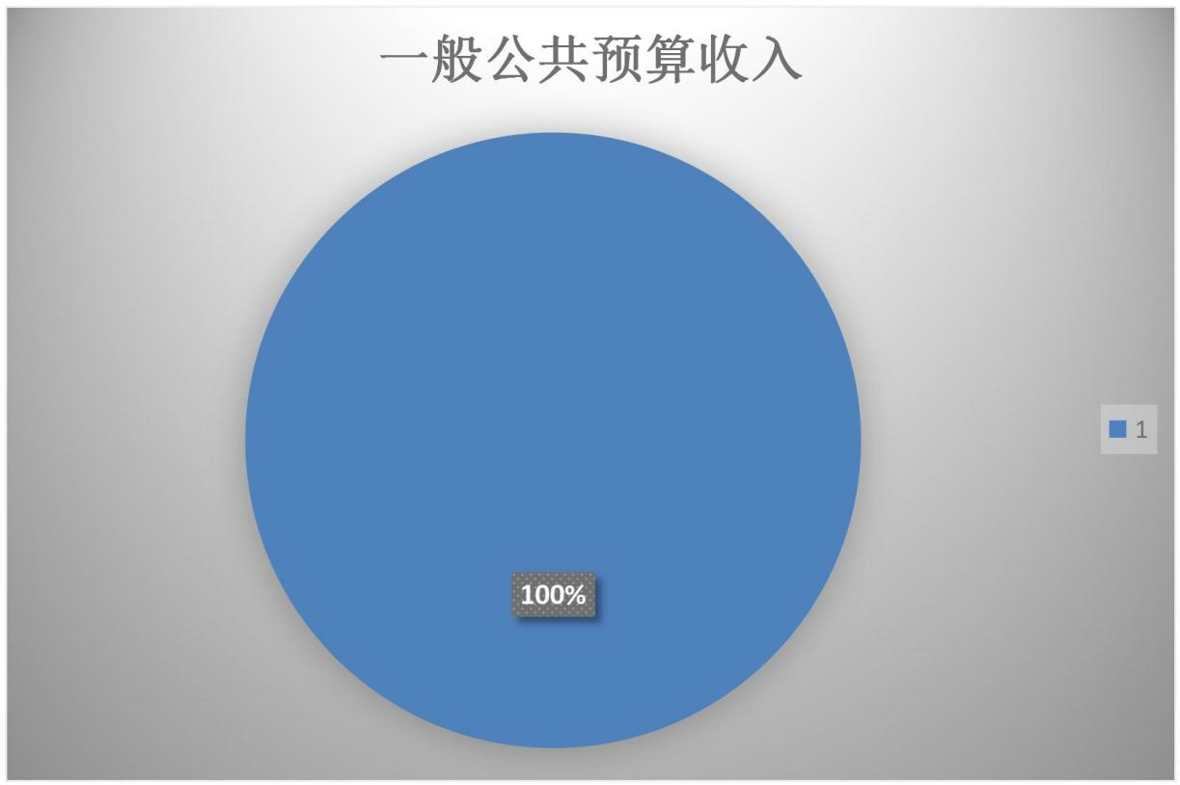
图1：
图1：收入预算图三、支出预算情况说明
无锡高新区（新吴区）人民检察院2021年支 出预算合计4102.38万元。其中：
基本支出3656.38万元，占89.13%； 项目支出446万元，占10.87%；
事业单位经营支出0万元，占0%； 上缴上级支出0万元，占0%；
对附属单位补助支出0万元，占0%。

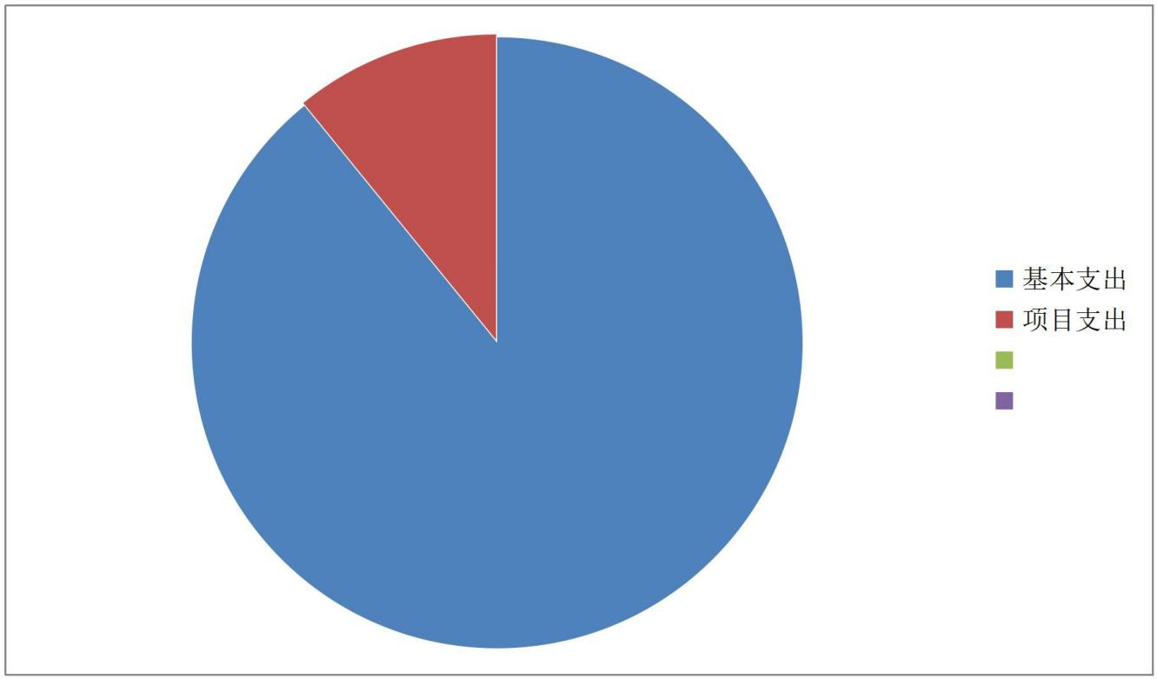
图2：支出预算图
四、财政拨款收支预算总体情况说明
无锡高新区（新吴区）人民检察院2021年度财政拨款收、支 总预算4102.38万元。与上年相比， 财政拨款收、支总计各增加
360.58万元，增长9.64%。主要原因是人员增加、标准调整。 五、财政拨款支出预算情况说明
无锡高新区（新吴区）人民检察院2021年财政拨款预算支
出4102.38万元，占本年支出合计的100%。与上年相比，财 政拨款支出增加360.58万元，增长9.64%。主要原因是人员增 加、标准调整。
其中：
（一）公共安全（类）
1．检察（款）行政运行（项）支出2625.36万元，与上年相 比增加162.9万元，增长6.61%。主要原因是人员增加、标准调整。

2．检察（款）一般行政管理事务（项）支出446万元，与上
年相比减少9.13万元，减少2%。主要原因是年度任务有所调整。

（二）社会保障和就业支出（类）
1．行政事业单位养老支出（款）机关事业单位基本养老保险 缴费支出（项）支出198.65万元，与上年相比增加83.93万元，增加73.16%。主要原因是机关事业单位养老保险缴费比例调整。
    - 行政事业单位养老支出（款）机关事业单位职业年金缴费 支出（项）支出99.33万元，与上年相比增加41.97万元增加
73.16%。主要原因是机关事业单位职业年金缴费比例调整。
（三）卫生健康支出（类）
1．行政事业单位医疗（款）行政单位医疗（项）支出88.64 万元，与上年相比增长21.29万元，增加31.62%。主要原因是机关 事业单位医疗保险费缴费比例调整。
（四）住房保障支出（类）
1．住房改革支出（款）住房公积金（项）支出197.35万元， 与上年相比增加17.74万元，增长9.88%。主要原因是住房公积金政策性调整。
2．住房改革支出（款）提租补贴（项）支出180.94万元，与 上年相比增加14.36万元，增长8.62%。主要原因是提租补贴政策性调整。
3．住房改革支出（款）购房补贴（项）支出266.11万元，与上年相比增加27.52万元，增长11.53%。主要原因是住房补贴政策 性调整。
六、财政拨款基本支出预算情况说明
无锡高新区（新吴区）人民检察院2021年度财政拨款基本支 出预算3656.38万元，其中：
（一）人员经费3430.08万元。主要包括：基本工资、津贴

补贴、奖金、伙食补助费、绩效工资、住房公积金、医疗费、其
他工资福利支出、离休费、退休费、抚恤金、奖励金、其他对个 人和家庭的补助等。
（二）公用经费226.3万元。主要包括：办公费、印刷费、 咨询费、手续费、水费、电费、邮电费、取暖费、物业管理费、 差旅费、维修（护）费、租赁费、会议费、培训费、公务接待 费、专福利费、公务用车运行维护费、其他交通费用、其他商品和服务支出等。
七、一般公共预算支出预算情况说明
无锡高新区（新吴区）人民检察院2021年一般公共预算财政 拨款支出预算4102.38万元，与上 年相比增加360.58万元，增长
9.64%。主要原因是人员增加，标准调整。
八、一般公共预算基本支出预算情况说明
无锡高新区（新吴区）人民检察院2021年度一般公共预算财 政拨款基本支出预算 3656.38万元，其中：
（一）人员经费3430.08万元。主要包括：基本工资、津贴 补贴、奖金、伙食补助费、绩效工资、住房公积金、医疗费、其 他工资福利支出、离休费、退休费、抚恤金、奖励金、其他对个人和 家庭 的补助等。
（二）公用经费226.3万元。主要包括：办公费、印刷费、 咨询费、手续费、水费、电费、邮电费、取暖费、物业管理费、 差旅费、维修（护）费、租赁费、会议费、培训费、公务接待 费、专福利费、公务用车运行维护费、其他交通费用、其他商品和服务支出等。

九、一般公共预算“三公”经费、会议费、培训费支出预算情
况说明
无锡高新区（新吴区）人民检察院2021年度一般公共预算拨款安排的“三公”经费预算支出中，因公出国（境）费支出0 万元，占“三公”经费的0%； 公务用车购置及运行维护费支出5 . 7 3 万元， 占“ 三公” 经费的82.92%；公务接待费支出1.18 万元，占“三公”经费的17.08 %。具体情况如下：
1．因公出国（境）费预算支出0万元，与上年相比持平。 主要原因是本单位无因公出国工作安排。
2.公务用车购置及运行维护费预算支出5.73 万元。其中：
⑴公务用车购置预算支出0万元，与上年相比持平，主要原 因本单位无车辆购置计划。
⑵公务用车运行维护费预算支出5.73万元，比上年预算增加2.57万元，主要原因车辆日渐老化需要维护保养。
3.公务接待费预算支出1.18万元，比上年预算增加0.14 万元，主要原因上级财政通知按2018年开支标准安排预算。
无锡高新区（新吴区）人民检察院2021年度一般公共预算拨款安排的会议费预算支出0万元，与上年相比持平，主要原因厉行节约，加强管理。
无锡高新区（新吴区）人民检察院2021年度一般公共预算拨款安排的培训费预算支出18 . 34 万元，比上年预算减少2.86 万元，主要原因厉行节约，加强管理。
十、政府性基金预算支出预算情况说明
无锡高新区（新吴区）人民检察院2021年政府性基金支出预 算支出0万元。与上年相比持平。主要原因是本单位无政府性基金

支出预算支出。
十一、一般公共预算机关运行经费支出预算情况说明
2021年本部门一般公共预算机关运行经费预算支出226.30
万元，与上年相比减少11.68万元，减少 4.91 %。主要原因是厉行节约，加强管理。
十二、政府采购支出预算情况说明
2021年度政府采购支出预算总额146万元，其中：拟采购 货物支出62万元、拟采购工程支出0万元、拟购买服务支出84万 元。
十三、国有资产占用情况说明
本部门共有车辆10辆，其中，一般公务用车3辆、执法执勤用车5辆、特种专业技术用车2辆、业务用车0辆、其他用车0 辆等。单价50万元（含）以上的通用设备0台，单价100万元
（含）以上的专用设备0台。
十四、预算绩效目标设置情况说明
2021年度，本部门整体支出（纳入、□未纳入）绩效目标管理， 涉及四本预算资金4102.38万元；本部门单位共0个项目纳入绩效目标管理，涉及四本预算资金合计0万元，占四本预算资金(基本支出除外)总额的比例为0%。

第四部分 名词解释
一、财政拨款：单位从同级财政部门取得的各类财政拨款， 包括一般公共预算拨款、政府性基金预算拨款、国有资本经营预算 拨款。
二、财政专户管理资金：缴入财政专户、实行专项管理的高 中以上学费、住宿费、高校委托培养费、函大、电大、夜大及短 训班培训费等教育收费。
三、单位资金：除财政拨款收入和财政专户管理资金以外的 收 入，包括事业收入（不含教育收费）、上级补助收入、附属单位上缴收入、事业单位经营收入及其他收入（包含债务收入、 投资收益等）。
五、基本支出：指为保障机构正常运转、完成工作任务而发生 的人员支出和公用支出。
六、项目支出：指在基本支出之外为完成特定工作任务和事业
发展目标所发生的支出。
七、“三公”经费：指部门用一般公共预算财政拨款安排的因公出国（境）费、公务用车购置及运行维护费和公务接待费。其 中， 因公出国（境）费反映单位公务出国（境）的住宿费、旅费、伙食补助费、杂费、培训费等支出；公务用车购置及运行维 护费反映单位公务用车购置费、燃料费、维修费、过路过桥费、保 险费、安全奖励费用等支出；公务接待费反映单位按规定开支 的各类公务接待（含外宾接待）支出。
八、机关运行经费：指行政单位（含参照公务员法管理的事业单位）使用一般公共预算安排的基本支出中的日常公用经费支 出， 包括办公及印刷费、邮电费、差旅费、会议费、福利费、日

常维修费、专用材料及一般设备购置费、办公用房水电费、办公用
房取暖费、办公用房物业管理费、公务用车运行维护费及其他 费用等。

